ЗАВТРАК  (1-4; 5-9 классы)  Сырники со сметанным соусом  Какао с молоком  Пирожное Мишка Барни  Хлеб пшенично-ржаной  ЗАВТРАК 2  Плоды свежие (Апельсин) | 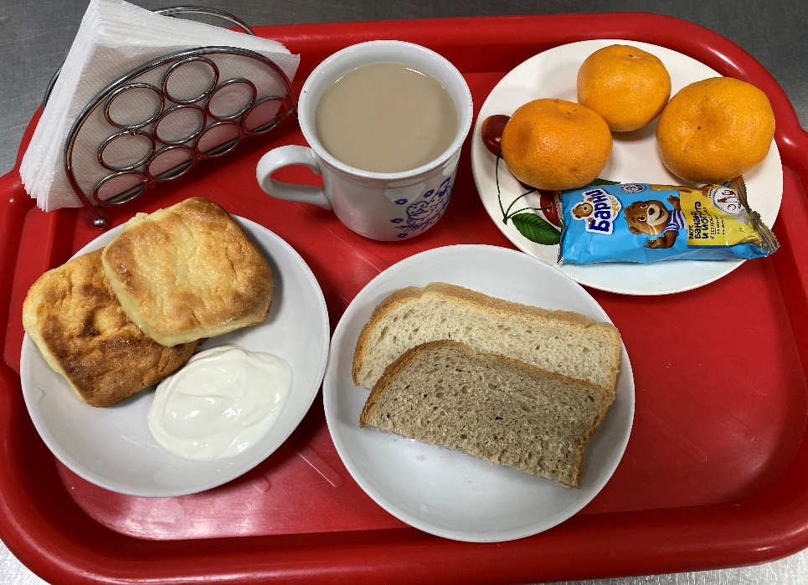
(1-4; 5-9 классы)  Икра кабачковая  Рассольник Ленинградский с мясом и сметаной  Птица тушенная в соусе  Каша ячневая с маслом  Компот из сухофруктов  Хлеб пшенично-ржаной | 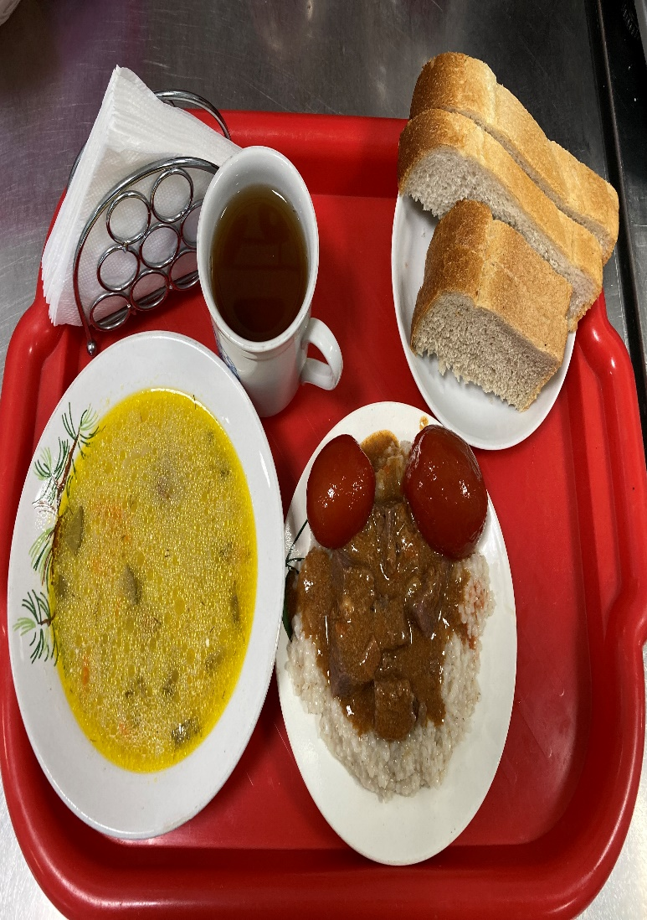
27.12.2023

